**地编使用说明**

1. 项目管理:文件-新 建,打开项目,保存项目,生成项目;

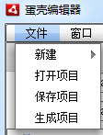

新建:新建一个全新的项目;

打开项目:打开一个已有建好的项目,(目录下有一个.ywPro的文件);

保存项目:保存项目文件;

生成项目:导出地图相关xml文件;

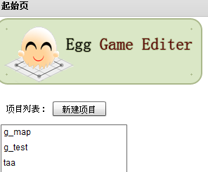

菜单的窗口,启始页,主要是方便快捷打开已有项目,其他菜单暂无用;

2.地图元素类型:

新建地图元素:点击地图元素右健--添加地图元素类型.

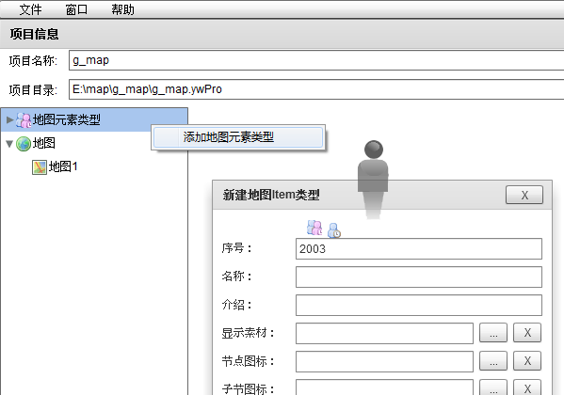

弹出新建地图Item类型窗口.

地图元素:主要是指地图里固定可能有的一些元素,如NPC,传送点,怪物等;

地图元素的属性有:序号,名称,介绍,显示素材,节点图标,子节图标,导出标签.

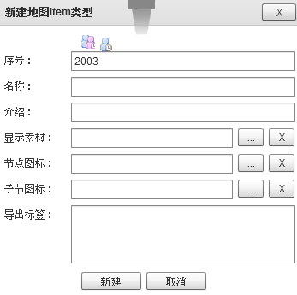

各个属性的意义:

序号:地图元素的序号ID,要和游戏里的NPC或对应的元素ID一致,方便编程,也不容易出错;ID是游戏编程区分的唯一标识.

名称:地图元素的名称,主要显示在地编里显示的名字,更多是方便地编使用时区分地图元素.最好是和游戏里元素保持一致.在地编生成的SceneMapTop.npg地图上会显示该名称的地图元素.

介绍:地图元素的详细介绍,游戏编程时有可能会读到该数据.(关健对应ID)

显示素材:地图元素新建后拖到地编上时显示的图案;

节点图标:预留,暂无意义;

子节图标:预留,暂无意义;

标签:对地图元素一些标识说明,方便地编的使用;

创建地图元素实例:

1. 选中左边具体要创建的地图元素,弹出元素类型查看窗口.

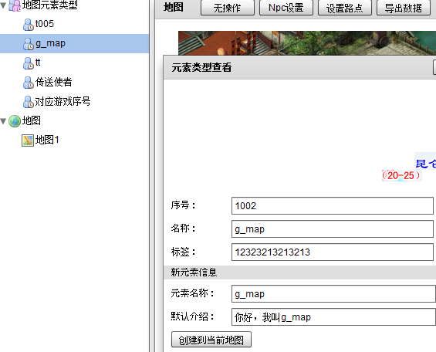

在该元素类型查看窗口,元素的序号,名称,标签是不能修改的,但下面新元素信息的选项是可以修改,

元素名称:该元素实例在地图上的名称;

默认介绍:默认为该元素的介绍,但具体实例可做修改;

在元素类型查看下方有一个创建新元素按钮---创建到当前地图

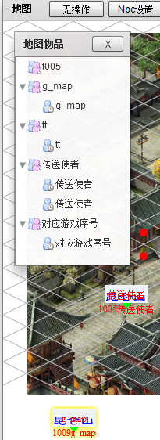

点击创建到当前地图,即会在地图上多一个刚创建的地图元素.选中该地图元素后,可以拖动到地图随意调整的位置上.放开鼠标即可固定该地图元素实例.选中具体地图元素,按键盘del健还可以对添加的地图元素进行删除操作.

地图:即打开项目的具体某个地图,一个项目可以有多张地图同时进行编辑;

添加地图,右健点击地图,再点击添加地图,即弹出新增地图窗口;

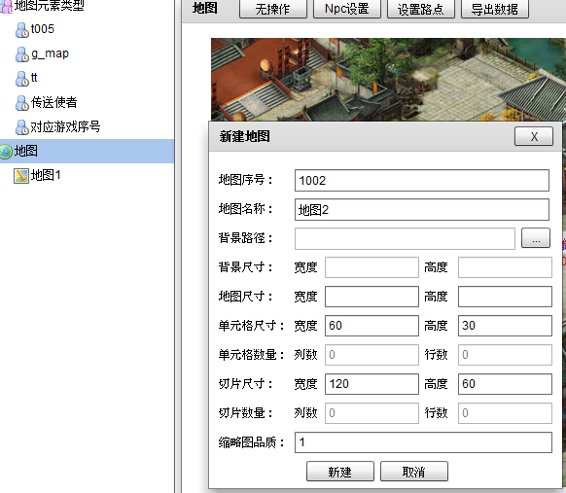

弹出地图详情窗口,该窗口可以对地图名,单元格,切片尺寸,缩略图品质,标记线

地图上方有几个操作按钮:无操作,Npc设置,设置路点,导出数据;

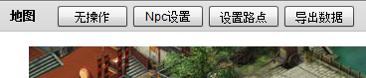

无操作:即不能做任何操作,预览效果;

Npc设置:即这种环境下可对地图上的地图元素进行添加,删除,移位相关操作;

设置路点:黑,红,黄,三种操作,分别标识地图区域的,可通过区,障碍区,半透等,这个要具体应用到游戏中调试才知道细节;

导出数据:

弹出地图详情窗口,该窗口可以对地图名,单元格,切片尺寸,缩略图品质,标记线条,导出数据(xml,切割图片,标记线,缩略图)进行修改.设置完导出数据,即地图数据导出到xml等.